Οδηγίες παρακολούθησης σεμιναρίου.

Είσοδος στο Webinar

Πατώντας τον σύνδεσμο θα σας ανοίξει μια σελίδα στον φυλλομετρητή σας και αν έχετε εγκαταστήσει το zoom θα εμφανιστεί το παρακάτω μήνυμα για να ανοίξετε την εφαρμογή (δείτε την εικόνα παρακάτω) . Σε αυτό το μήνυμα θα επιλέξετε Open Zoom Meetings και θα ανοίξει η εφαρμογή

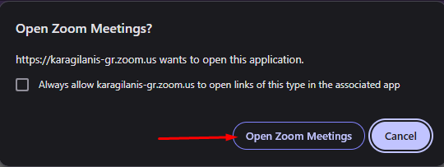

Αν δεν έχετε κάνει εγκατάσταση της εφαρμογής zoom μπορείτε να το εγκαταστήσετε πατώντας Download and run Zoom στην σελίδα που σας έχει εμφανιστεί. (δείτε την εικόνα)

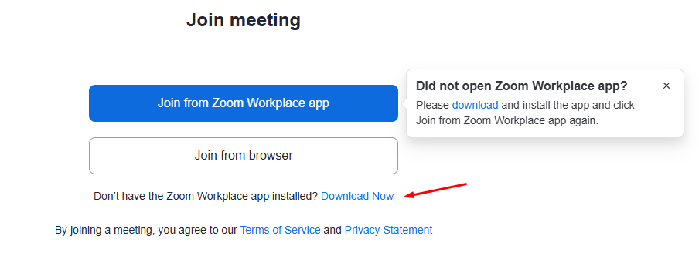
** Αν δεν έχει ξεκινήσει η μετάδοση (δεν έχει ανοίξει η πλατφόρμα της συνάντησης) θα δείτε ένα μήνυμα όπως είναι παρακάτω στην εικόνα.
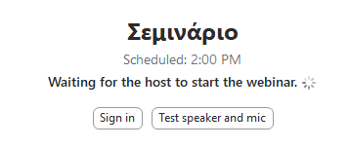
Στην πλατφόρμα της συνάντησης θα βλέπετε μια μπάρα εργαλείων στο κάτω μέρος, όπως είναι στην εικόνα, τα οποία θα μπορείτε να χρησιμοποιήσετε.

Audio Settings (Ρυθμίσεις Ήχου)

Από το σημείο Audio settings μπορείτε να:
- Ελέγξετε τα ηχεία σας (speaker) (εικόνα 1)
- Ελέγξετε το μικρόφωνό σας (microphone) (εικόνα 2)
- Ρυθμίσετε την ένταση του ήχου
- Επιλέξετε τη συσκευή από την οποία ακούτε
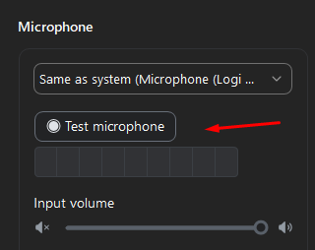
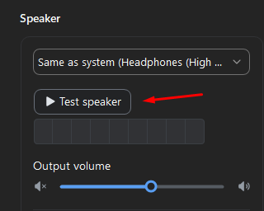
Εικόνα 1
Εικόνα 2

Ερωτήσεις με μικρόφωνο
Κατά τη διάρκεια της συνάντησης και σε συγκεκριμένο χρονικό διάστημα που θα ειπωθεί από τον εισηγητή, θα μπορείτε να υποβάλετε ερωτήσεις ή παρατηρήσεις χρησιμοποιώντας το μικρόφωνο.

Για την ομαλή ροή της συνάντησης και την τήρηση προτεραιότητας στην διατύπωση ερωτημάτων, μπορείτε να ζητήσετε το λόγο για να απευθυνθείτε στους εισηγητές.
Αυτό γίνεται ως εξής:
- Από την μπάρα στο κάτω μέρος της πλατφόρμας, επιλέγετε το Raise hand (δείτε την εικόνα)

- Αφού οι διαχειριστές δουν την ένδειξη αυτή, θα σας ζητήσουν να ανοίξετε το μικρόφωνο για να διατυπώσετε το ερώτημά σας. Όταν οι διαχειριστές σας δώσουν άδεια να ενεργοποιήσετε μικρόφωνο θα σας εμφανιστεί μήνυμα στο οποίο, θα πατήσετε Unmute αν θέλετε να ενεργοποιηθεί το μικρόφωνο ή Stay Muted αν δεν θέλετε να ενεργοποιηθεί. (Δείτε την εικόνα)

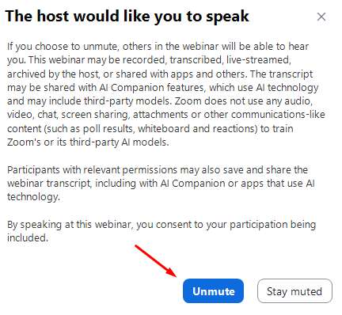
Για την ενεργοποίηση των μικροφώνων των συμμετεχόντων θα τηρηθεί χρονική προτεραιότητα.
Αφού υποβάλετε το ερώτημά σας και ολοκληρωθεί η συζήτηση με τον εισηγητή, με το πρώτο κουμπί αριστερά (το κουμπί του μικροφώνου) απενεργοποιείτε το μικρόφωνο.
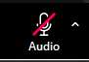
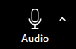
Unmute (ακούγεστε) Mute (δεν ακούγεστε)

Ερωτήσεις μέσω Q&A
Αν δεν διαθέτετε μικρόφωνο, θα μπορείτε να υποβάλετε ερωτήματα μέσω του Q&A.

Πατώντας το αντίστοιχο εικονίδιο από τη μπάρα στο κάτω μέρος, θα σας ανοίξει ένα πλαίσιο όπου μπορείτε να στείλετε την ερώτησή σας.

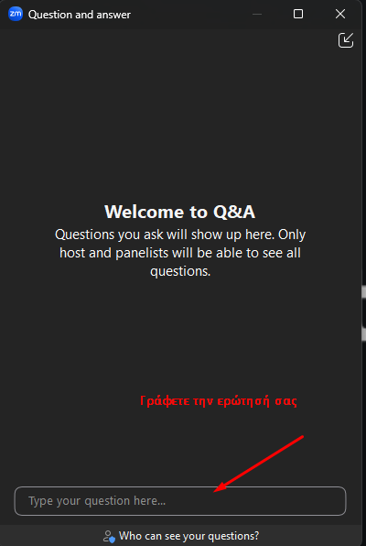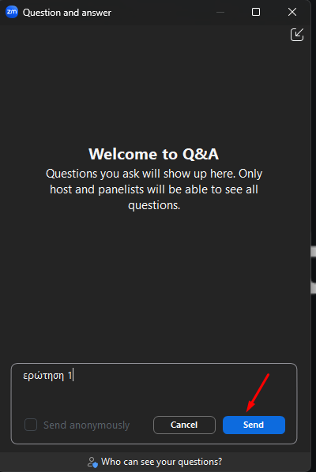
Εκεί γράφετε το μήνυμα που θέλετε και το αποστέλλετε (Send), όπως φαίνεται και στην εικόνα.
Μπορείτε να βλέπετε όλες τις ερωτήσεις πατώντας το tab All questions.
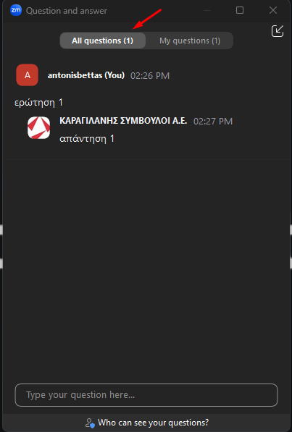

Εγκατάσταση εφαρμογής
* Αν έχετε εγκαταστήσει ήδη το zoom στον υπολογιστή από όπου θα παρακολουθήσετε την συνάντηση δεν απαιτείται αυτή η διαδικασία. Η εφαρμογή θα ανοίξει αυτόματα όταν συνδεθείτε.
Για να κατεβάσετε την εφαρμογή zoom κάντε κλικ ΕΔΩ.
Ή μπορείτε να μπείτε στην σελίδα https://zoom.us/download και να πατήσετε στο πρώτη επιλογή Zoom Client for Meetings. Αφού ολοκληρωθεί η λήψη του αρχείου το ανοίγετε για να εγκατασταθεί η εφαρμογή. (δείτε την εικόνα παρακάτω όπως φαίνεται από το chrome)
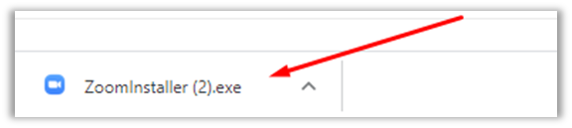
Τεχνικές απαιτήσεις
Μέσα από την συγκεκριμένη πλατφόρμα θα μπορείτε να βλέπετε τον εισηγητή και να υποβάλλετε ερωτήματα χρησιμοποιώντας μικρόφωνο. Μια κάμερα έχει συνήθως ενσωματωμένο μικρόφωνο και δεν απαιτείται επιπλέον μικρόφωνο.
Επίσης αν δεν διαθέτετε μικρόφωνο ούτε κάμερα θα μπορείτε να υποβάλλετε ερωτήματα μέσω Q&A που θα υπάρχει στην πλατφόρμα.
Επίσης θα πρέπει να διαθέτετε ηχεία για να ακούτε τον εισηγητή.
Τέλος Βεβαιωθείτε ότι έχετε ικανοποιητική σύνδεση στο Internet από τον υπολογιστή που θα παρακολουθήσετε το σεμινάριο.

Σε περίπτωση που αντιμετωπίζετε πρόβλημα, επικοινωνήστε μαζί μας για την επίλυσή του στα τηλέφωνα 210-9409938, 210-9483223, 210-9948116, 210-9926941

